ФГОБУ ВПО «СибГУТИ»

Кафедра физики

Лабораторная работа № 2 «Исследование электрических цепей переменного тока»

Работу выполнили студенты группы

ИП-813

Бурдуковский Илья

Стояк Юрий

Работу проверил преподаватель:

Цветков Евгений Львович

Цель работы:

Экспериментальная проверка влияния пассивных реактивных элементов на

параметры переменного тока синусоидальной формы. Приобретение навыков

расчёта цепи с реактивными элементами при условии резонанса.

**Вариант 4**

Схемы подключения катушки индуктивности и конденсатора

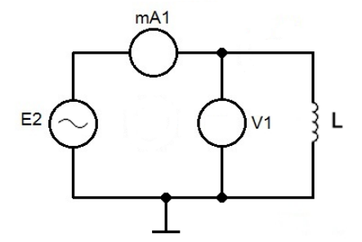

Рис.1 Схема подключения катушки индуктивности

Индуктивное сопротивление катушки:

f = 500 Гц

${Im}_{L}$ =0.422В

${Um}_{L}$ =9,69 mA

$X_{L}$ = $\frac{{Um}_{L}}{{Im}_{L}}$ = $\frac{0,422}{9,69*{10}^{-3}}$ = 43,55 Ом

Индуктивность катушки:

$$L=\frac{X_{L}}{2πf}=\frac{43,55}{2*3,14*500}=0,014 Гн$$

Разность фаз между током и напряжением:

dT = 1,89 mC

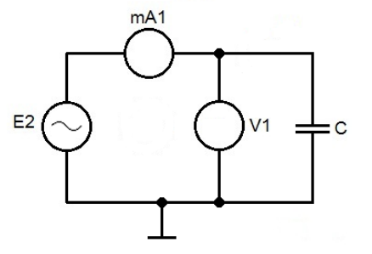

Рис.2 Схема подключения конденсатора

Ёмкостное сопротивление конденсатора

f = 500 Гц

${Im}_{С}$ =0.386 В

${Um}_{С}$ =13,4 mA

$X_{С}$ = $\frac{{Um}_{С}}{{Im}_{С}}$ = $\frac{0,386}{13,4*{10}^{-3}}$ = 28,80 Ом

Электроемкость конденсатора:

$$C=\frac{1}{2πfX_{C}}=\frac{1}{2*3,14*500*28,80}=11,05 мкФ$$

$$C_{k}= мкФ$$

Разность фаз между током и напряжением:

dT = 1,94 mC

|  |  |  |  |  |  |  |  |  |  |  |  |
| --- | --- | --- | --- | --- | --- | --- | --- | --- | --- | --- | --- |
| f, Гц | 200 | 250 | 300 | 350 | 400 | 450 | 500 | 550 | 600 | 650 | 700 |
| ${Um}_{L}$, B | 0,308 | 0,332 | 0,365 | 0,378 | 0,399 | 0,404 | 0,422 | 0,427 | 0,433 | 0,438 | 0,448 |
| ${Im}_{L}$, мА | 16,9 | 15 | 13,7 | 13,2 | 12,4 | 10,8 | 9,69 | 9,09 | 8,54 | 8,01 | 7,60 |
| $X_{L}$, Ом | 18,22 | 22,13 | 26,64 | 28,63 | 33,13 | 37,40 | 43,55 | 46,97 | 50,70 | 54,68 | 58,94 |
| ${Um}_{C}$, B | 0,446 | 0,438 | 0,430 | 0,427 | 0,407 | 0,404 | 0,386 | 0,381 | 0,355 | 0,350 | 0,329 |
| ${Im}_{C}$, мА | 7,48 | 7,85 | 8,81 | 10,2 | 11,3 | 12,5 | 13,4 | 14,3 | 15,5 | 15,8 | 16,7 |
| $X_{C}$, Ом | 59,62 | 55,79 | 48,80 | 41,86 | 36,01 | 32,32 | 28,80 | 26,64 | 22,90 | 22,15 | 19,70 |

Табл.1 Результаты

Предварительные расчёты:

$f=200 Гн$ $X_{L}=\frac{0,308}{16,9*{10}^{-3}}=18,22 Ом$ $X_{C}=\frac{0,446}{7,48{*10}^{-3}}=59,62 Ом$

$f=250 Гн$ $X_{L}=\frac{0,332}{15*{10}^{-3}}=22,13 Ом$ $X_{C}=\frac{0,438}{7,85*{10}^{-3}}=55,79 Ом$

$f=300 Гн$ $X_{L}=\frac{0,365}{13,7*{10}^{-3}}=26,64 Ом$ $X_{C}=\frac{0,430}{8,81*{10}^{-3}}=48,80 Ом$

$f=350 Гн$ $X_{L}=\frac{0,378}{13,2*{10}^{-3}}=28,63 Ом$ $X_{C}=\frac{0,427}{10,2*{10}^{-3}}=41,86 Ом$

$f=400 Гн$ $X_{L}=\frac{0,399}{12,04*{10}^{-3}}=33,13 Ом$ $X_{C}=\frac{0,407}{11,3*{10}^{-3}}=36,01 Ом$

$f=450 Гн$ $X_{L}=\frac{0,404}{10,8*{10}^{-3}}=37,40 Ом$ $X_{C}=\frac{0,404}{12,5*{10}^{-3}}=32,32 Ом$

$f=500 Гн$ $X_{L}=\frac{0,422}{9,69*{10}^{-3}}=43,55 Ом$ $X_{C}=\frac{0,386}{13,4*{10}^{-3}}=28,80 Ом$

$f=550 Гн$ $X_{L}=\frac{0,427}{9,09*{10}^{-3}}=46,97 Ом$ $X_{C}=\frac{0,381}{14,3*{10}^{-3}}=26,64 Ом$

$f=600 Гн$ $X_{L}=\frac{0,433}{8,54*{10}^{-3}}=50,70 Ом$ $X_{C}=\frac{0,355}{15,5*{10}^{-3}}=22,90 Ом$

$f=650 Гн$ $X_{L}=\frac{0,438}{8,01*{10}^{-3}}=54,68 Ом$ $X_{C}=\frac{0,350}{15,8{*10}^{-3}}=22,15 Ом$

$f=700 Гн$ $X_{L}=\frac{0,448}{7,60*{10}^{-3}}=58,94 Ом$ $X_{C}=\frac{0,329}{16,7*{10}^{-3}}=19,70 Ом$

$$fрезонанса≈406 Гц$$

$$X_{L}=X_{C}$$

$$2πfL=\frac{1}{2πfC}$$

$$f^{2}=\frac{1}{4π^{2}LC}$$

$$f=\sqrt{\frac{1}{4π^{2}LC}}=\sqrt{\frac{1}{4π^{2}×0,014×11,05×{10}^{-6}}}=404,64 Гц$$

Вывод: экспериментально проверили влияние пассивных реактивных элементов на параметры переменного тока синусоидальной формы. Приобрели навыки расчёта цепи с реактивными элементами в условиях резонанса.